[河北邢台市第一医院乳腺外科Mol Med Rep乳腺癌治疗研究论文因数据相似被读者揪出，惨遭撤稿](https://mp.weixin.qq.com/s?__biz=Mzk0OTY1MDkwOQ==&mid=2247486616&idx=2&sn=0047ef00aee37b43c003893766730bb0&chksm=c2da8f605fcbdd713911a8e6ff445a2d9fd363a19d3698cce93793b7880545ed6ba26792b029&scene=126&sessionid=1743902593)

原创  sleuth[Research Integrity](javascript:void(0);)2025-04-06 08:58:54新加坡



Research Integrity

近日，一则关于乳腺癌研究论文被撤稿的消息引发关注。该论文发表于《Molecular Medicine Reports》杂志，发表时间为 2018 年，研究单位为中国河北邢台市第一医院乳腺外科。论文题目为 “Everolimus inhibits breast cancer cell growth through PI3K/AKT/mTOR signaling pathway” ，作者包括 Liyan Du、Xiaomei Li 等。

论文原本的研究成果表明，依维莫司（Everolimus）可通过 PI3K/AKT/mTOR 信号通路抑制乳腺癌细胞生长，这一成果对于乳腺癌的治疗研究有着潜在意义。然而，在 2025 年 3 月 31 日，该论文被撤稿。事情的起因是一位细心的读者向期刊编辑反映，**论文中第 7166 页图 3E 和 F 的 Transwell 迁移和侵袭实验数据，与不同研究机构的不同作者在其他已发表文章中的数据极为相似，且这些文章在该论文投稿至《Molecular Medicine Reports》之前就已发表。**

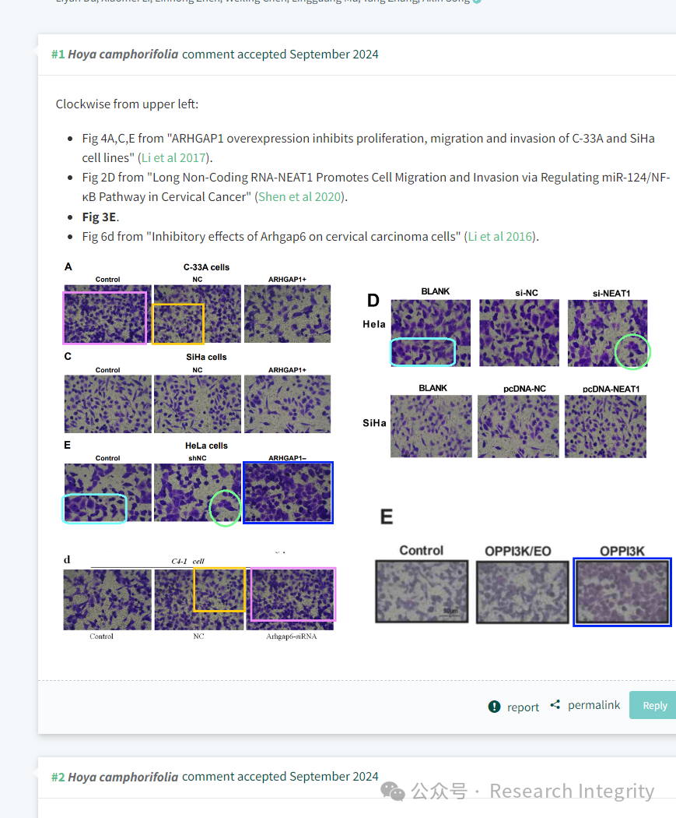

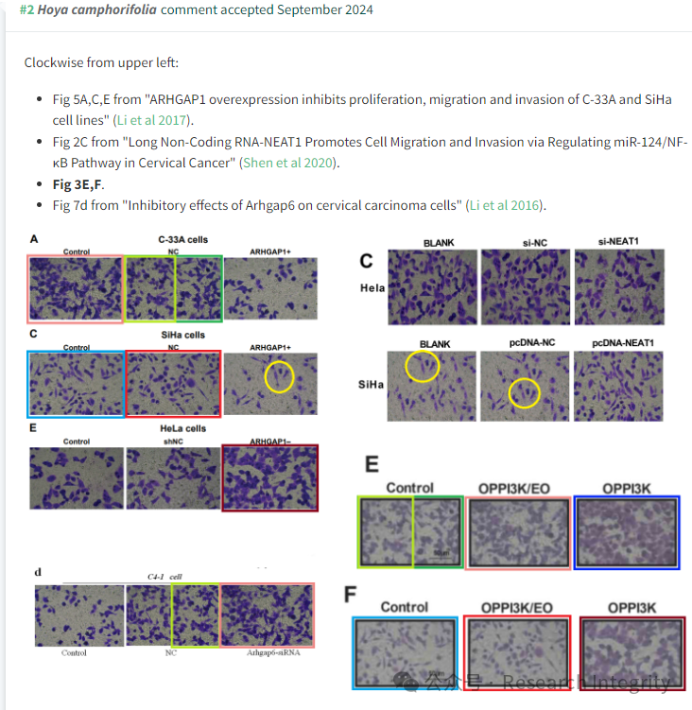

面对这一质疑，期刊编辑向论文作者们寻求解释，但编辑部并未收到回复。鉴于上述数据明显已被提前发表，《Molecular Medicine Reports》的编辑最终决定将该论文从期刊中撤回，并就此事给读者带来的不便表示歉意。

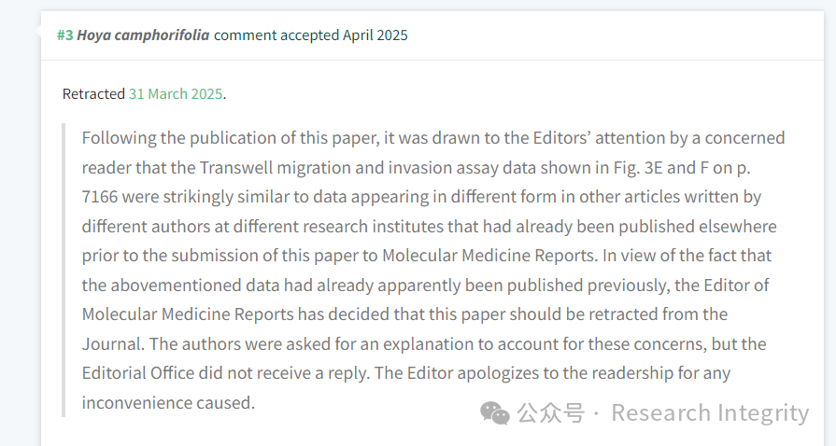

这一撤稿事件也为科研界敲响警钟，科研诚信至关重要，任何学术不端行为都可能对科研成果的可信度和科研事业的发展造成严重影响。

https://pubpeer.com/publications/BD2F5AD60650C28F978E8927543922

**来源：公众号Research Integrity，转载请注明出处，若没注明学术诚信公众号出处，构成侵权。后台联系客服微信：BikElisabeth**

免责声明：

质疑信息来源于Pubpeer，提及人名均为音译

对于文章内容的真实性、完整性、及时性

本公众号不做任何保证或承诺，仅供读者参考

未经授权禁止转载！

转载请勿更改原文内容及格式！

如有转载需求或合作事宜

可添加下方客服微信或推送邮件到researchintegrity@qq.com

